**MongoDB**

**ARRAY FUNCTIONS**

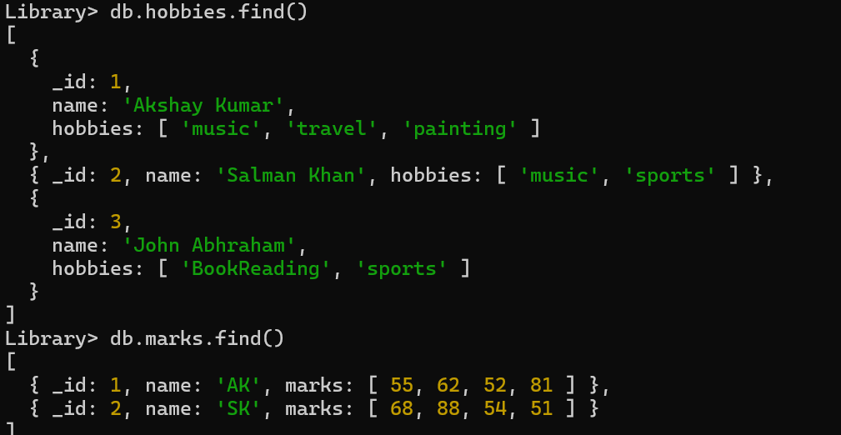

**1.** 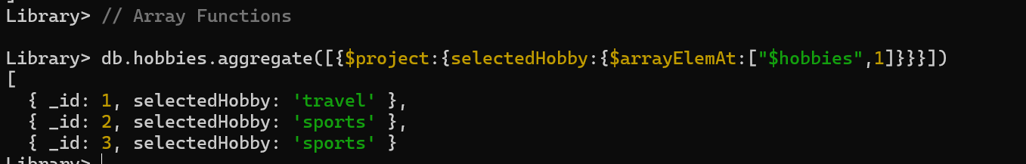

**2.** 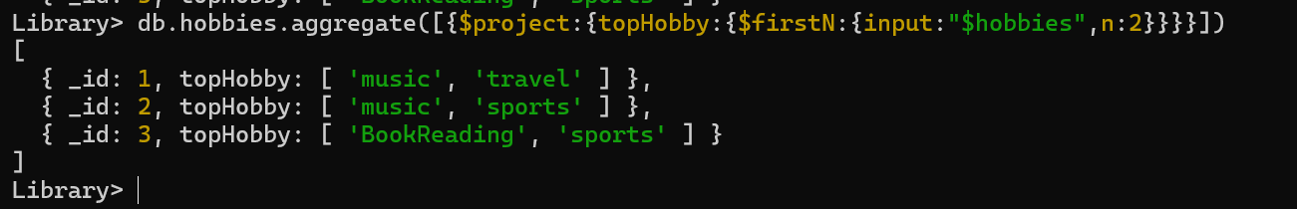

**3.** 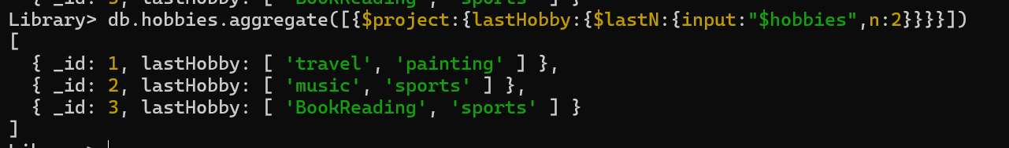

**4.** 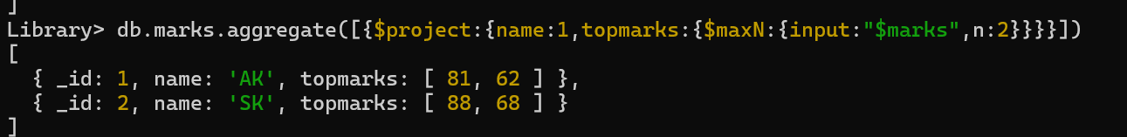

**5.** 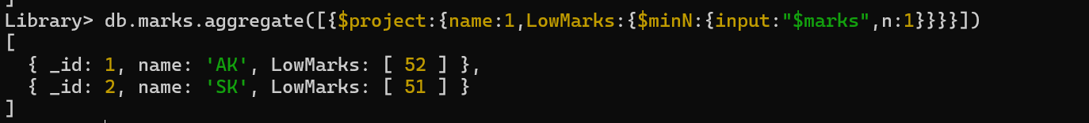

**6.** 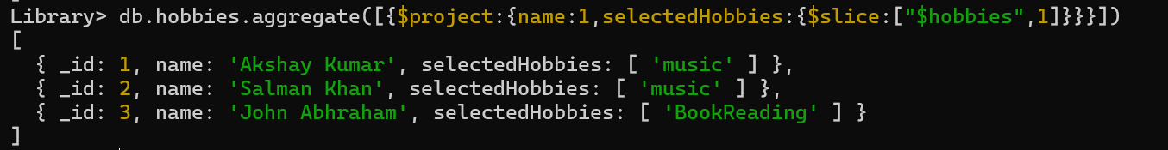

**7.** 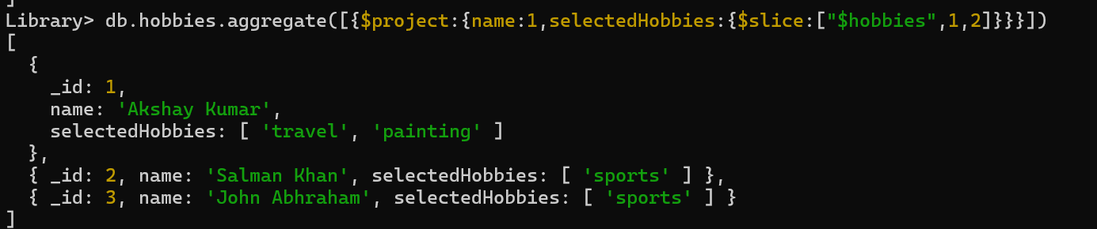

8. 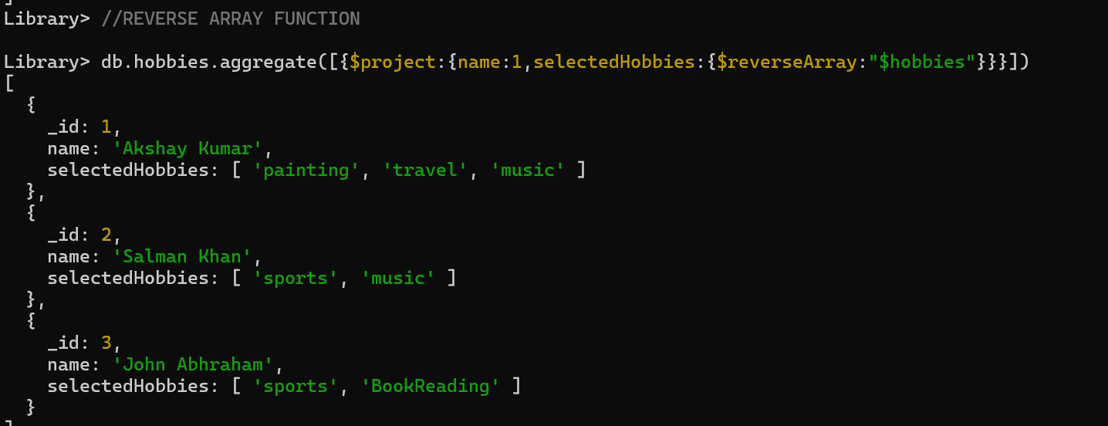

**9.** 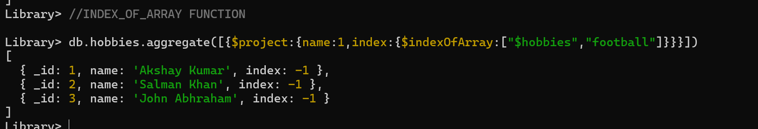

**10.** 